**MÓDULOS DE SOFTWARE CODIFICADOS Y PROBADOS**

**GA7-220501096-AA3-EV02**

**FASE- EJECUCIÓN**

**EVIDENCIA #002**

**APRENDIZ:**

**TATIANA SÁNCHEZ CARRERO**

**SERVICIO NACIONAL DE APRENDIZAJE SENA**

**REGIONAL CUNDINAMARCA**

**CENTRO DE LA TECNOLOGÍA Y DISEÑO DE LA PRODUCTIVIDAD EMPRESARIAL**

**MODALIDAD VIRTUAL**

**TECNÓLOGO EN ANÁLISIS Y DESARROLLO DE SOFTWARE**

**FICHA 2758348**

**GIRARDOT**

**2024**

**MÓDULOS DE SOFTWARE CODIFICADOS Y PROBADOS**

**GA7-220501096-AA3-EV02**

**FASE- EJECUCIÓN**

**EVIDENCIA #002**

**APRENDIZ:**

**TATIANA SÁNCHEZ CARRERO**

**INSTRUCTOR:**

**MILTON IVAN BARBOSA GAONA**

**SERVICIO NACIONAL DE APRENDIZAJE SENA**

**REGIONAL CUNDINAMARCA**

**CENTRO DE LA TECNOLOGÍA Y DISEÑO DE LA PRODUCTIVIDAD EMPRESARIAL**

**MODALIDAD VIRTUAL**

**TECNÓLOGO EN ANÁLISIS Y DESARROLLO DE SOFTWARE**

**FICHA 2758347**

**GIRARDOT**

**2024**

**TABLA DE CONTENIDO**

Pág.

1.INTRODUCCIÓN 4

2. OBJETIVOS 5

3. EVIDENCIA DE CODIFICACION…………………………….…………………….…6

4. CONCLUSIONES 8

BIBLIOGRAFÍA 9

# **INTRODUCCIÓN**

En esta evidencia se presentará la ejecución del proyecto de software por medio de pantallazos, de acuerdo a los elementos propuestos en las historias de usuarios y casos de usos, en donde definimos que características requería el sistema.

1. **OBJETIVO GENERAL**

Describir cada elemento que compone el desarrollo realizado para cada caso

OBJETIVOS ESPECÍFICOS

* Verificar la correcta funcionalidad de cada módulo.
* Corroborar que los módulos sean efectivos y claros al momento de ejecutarsen.

**3. MÓDULOS DE SOFTWARE CODIFICADOS Y PROBADOS**

En primera instancia tenemos este inicio donde podemos observar las distintas opciones que nos ofrece la pagina. y el login donde el usuario si esta regustrado debera ponde su usuario y contraseña para poder ingresar a efectuar su compra.

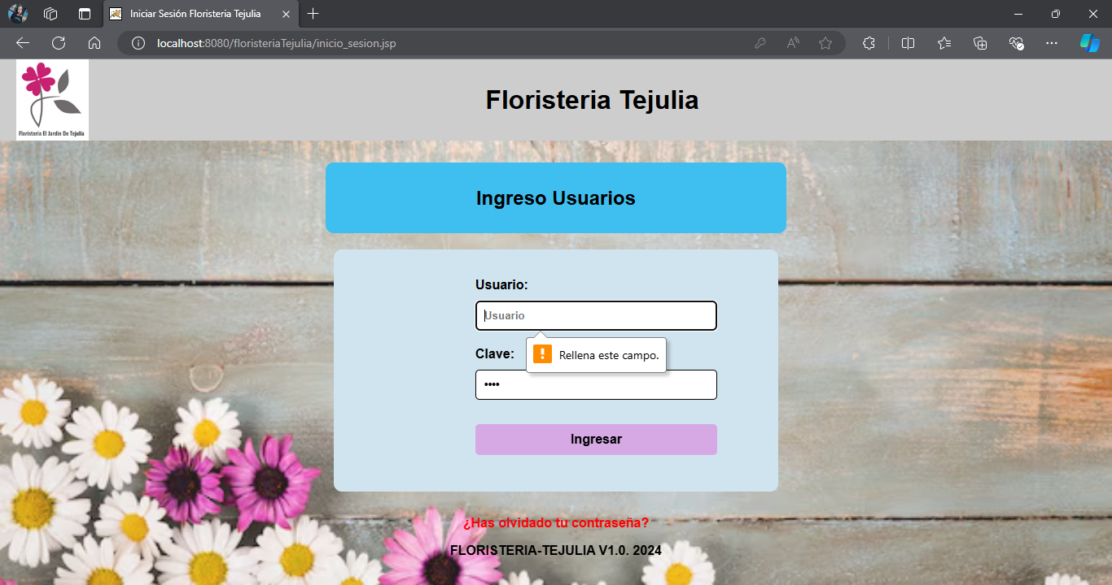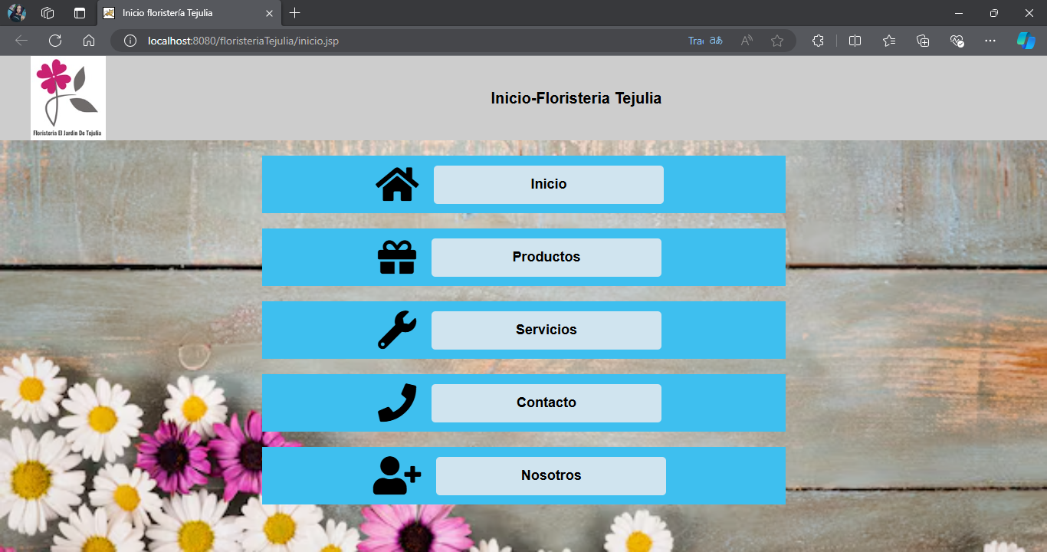

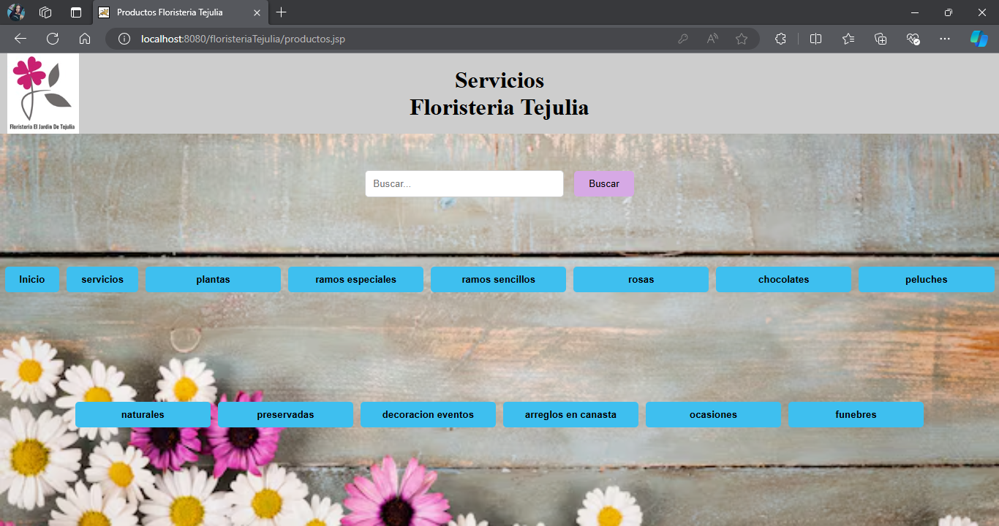aquí en productos podremos observar las diferentes opciones que ofrece la floristeria de acuerdo a las necesidades de las personas.

En servicios es para los administradores los cuales podra acceder de manera eficaz y rapida a diferentes modulos para que el trabajo sea sencillo.

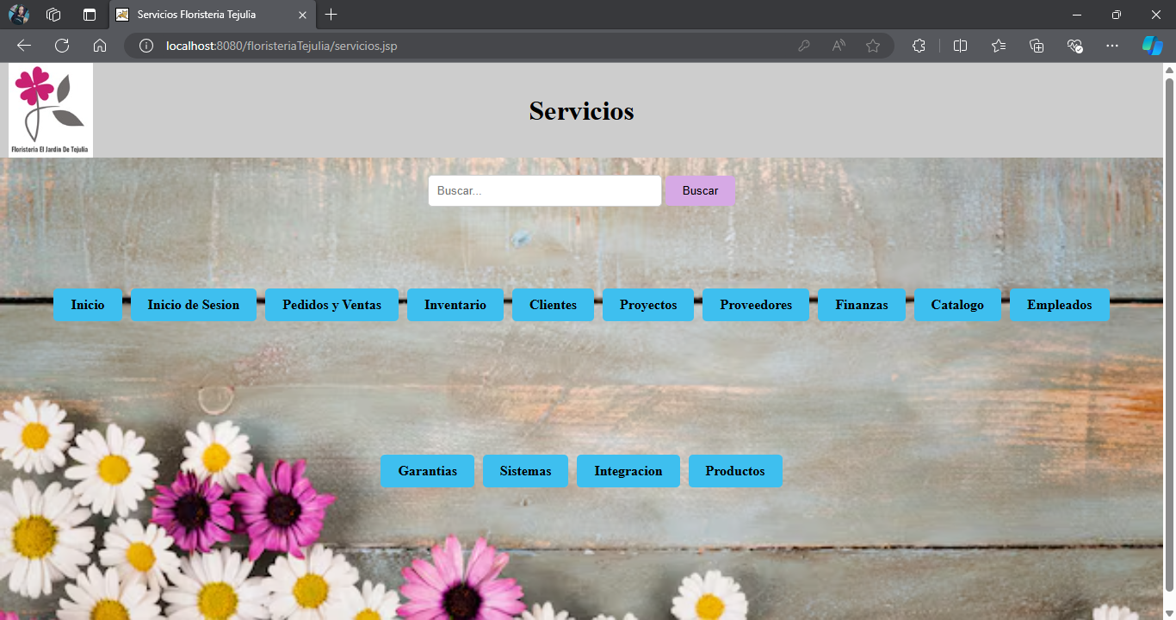

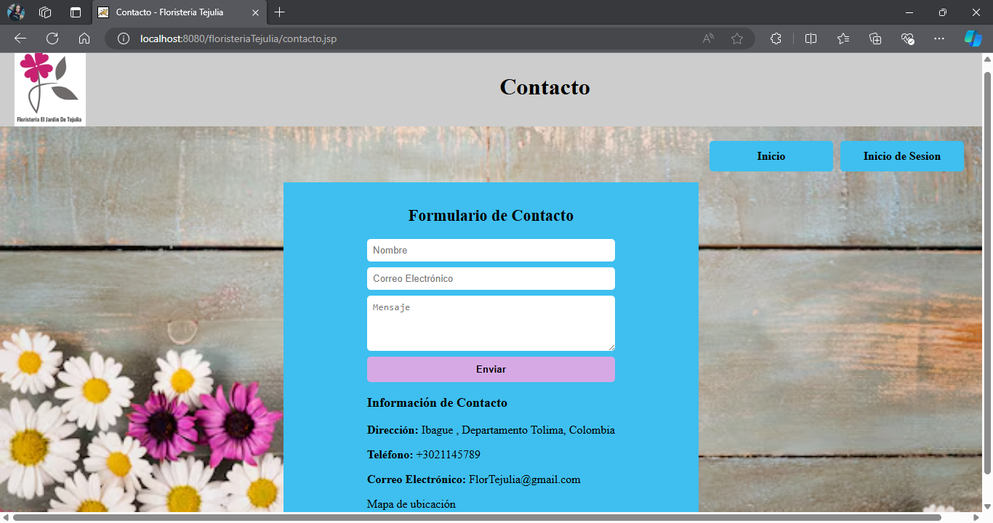Contacto cuenta con la informacion personal de la empresa, ademas de una formulario donde el cliente podra escribir las felicitaciones, queja o reclamos.

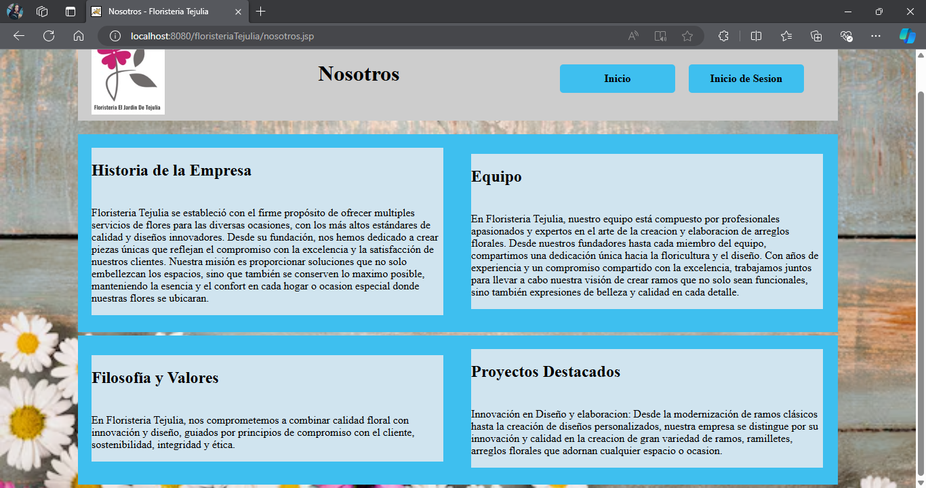Nosotros resalta el origen de la empresa y lo comprometido que es con su trabajo. Este modulo permite que el cliente conozca nuestra historia.

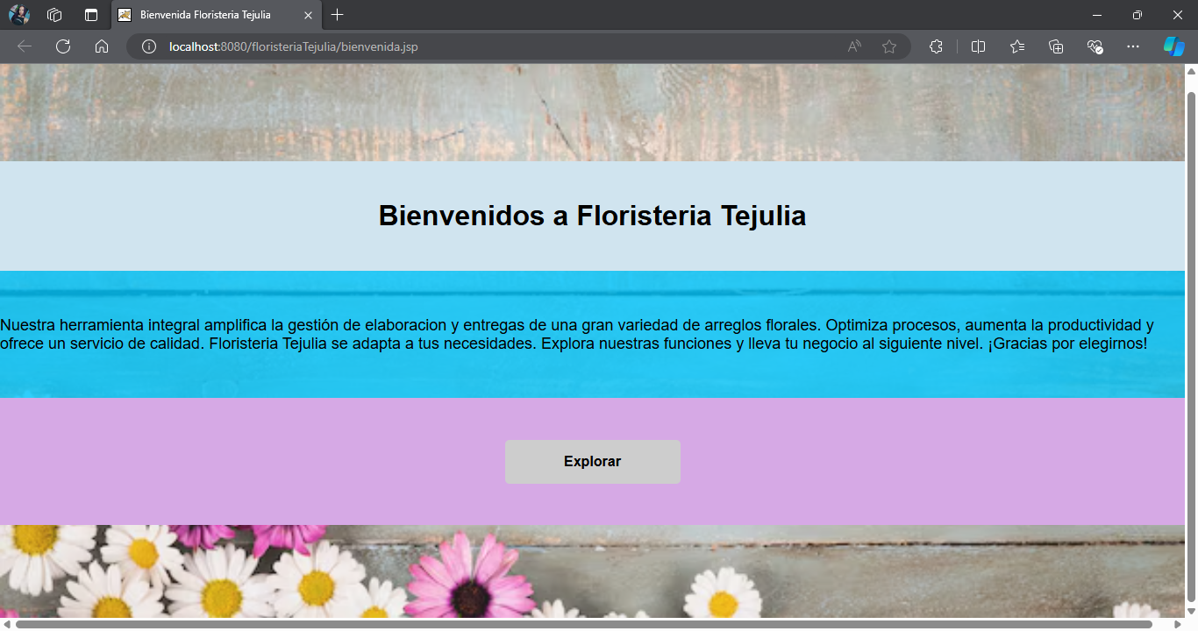Este modulo funciona un mensaje atractivo para que las personas se sientan bien recibidas y les cause mas curiosidad mirar los productos.

Este modulo permite que los administradores tengan un manejo eficaz de los clientes y puedan guardarlos mas facilmente a la base de datos.

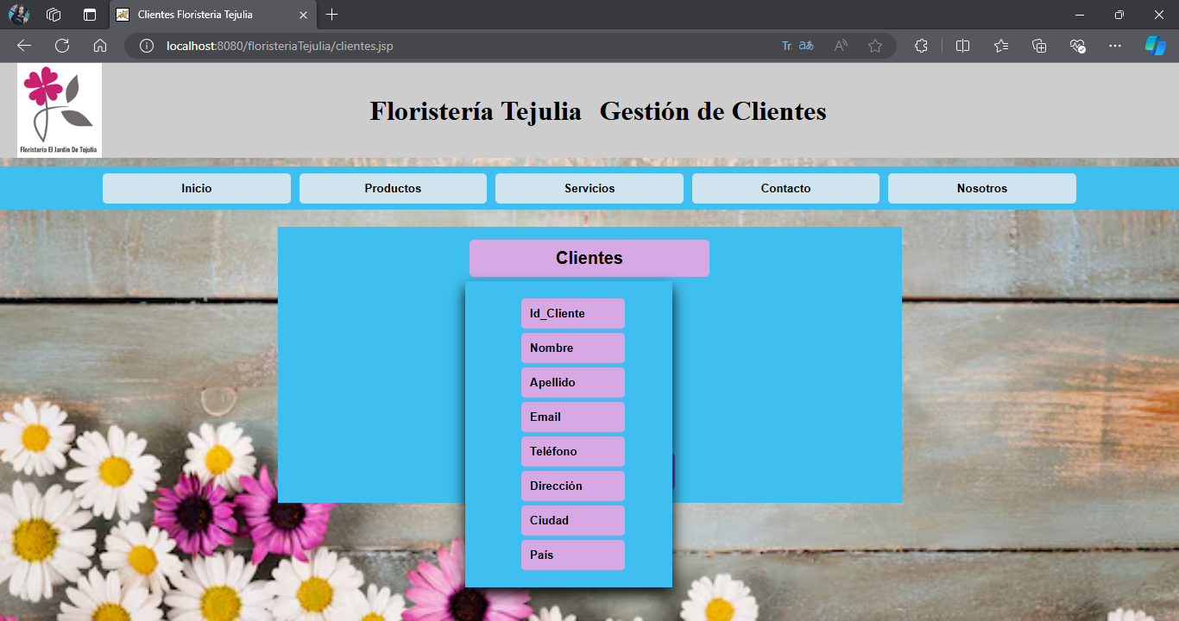

este modulo cumple una funcion similar a la anterior pero en este caso se gestionan las

ventas y/o pedidos realizados.

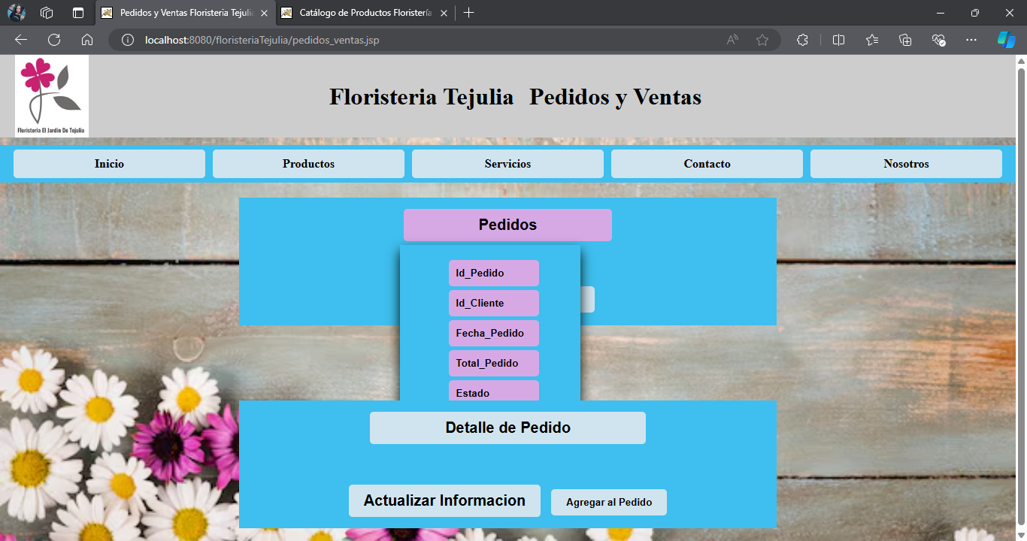

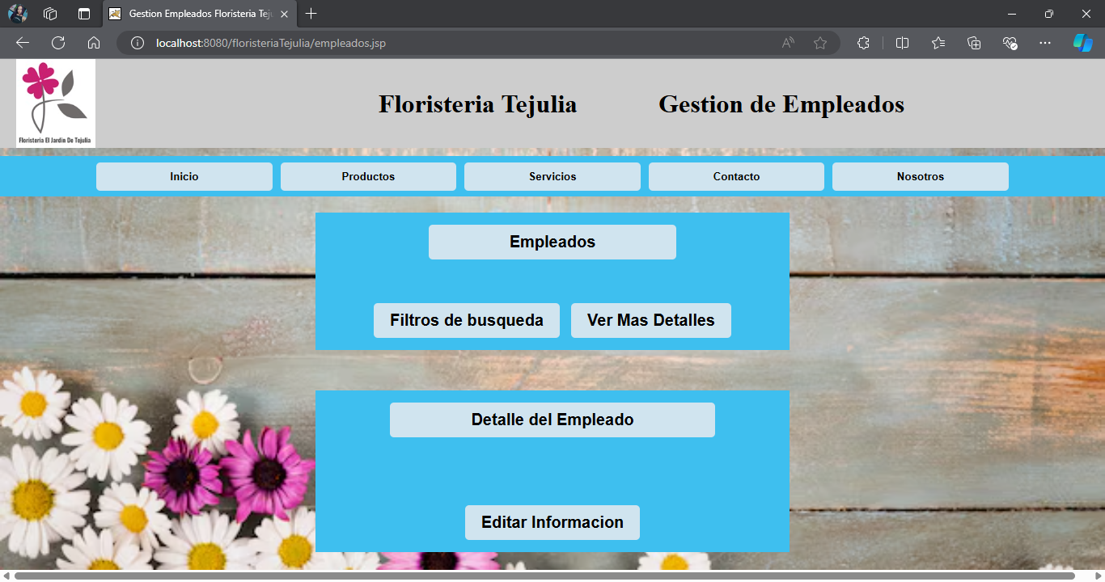En este modulo se gestionaran la informacion de los empleados.

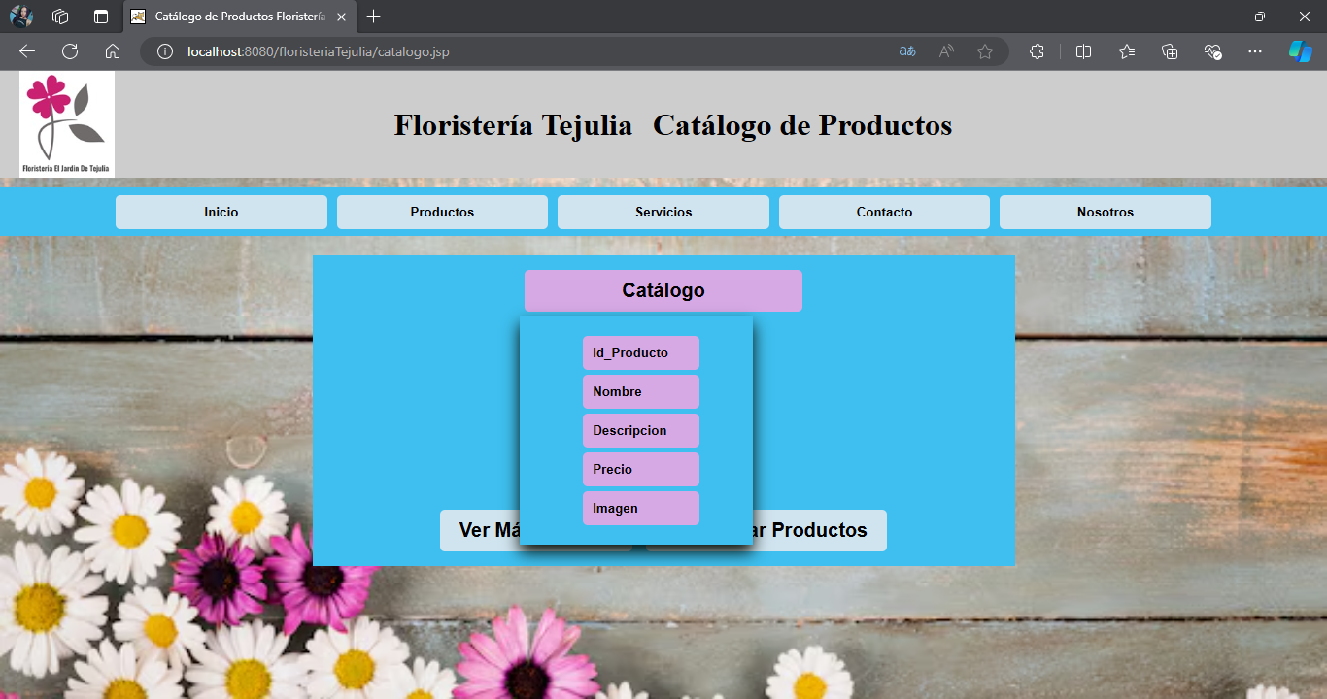en este modulo se organizara y gestionara todo sobre el catalogo, las nuevas entradas o salidas de los productos.

Este modulo es necesario ya que en el podemos acceder a distintas areas como las apis, sincronizar los datos y demas.

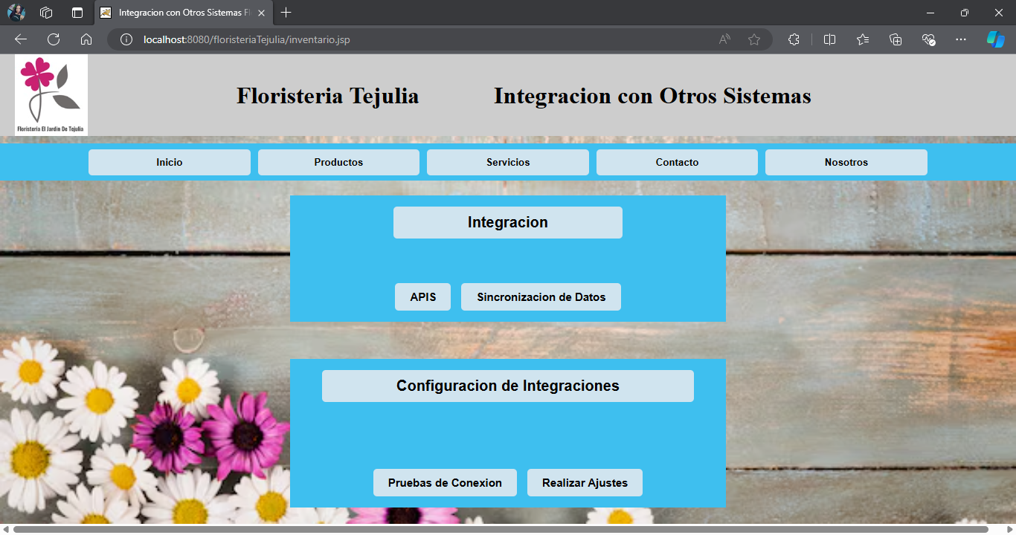

Este modulo ayudara a gestionar la informacion de cada proveedor, para poder identificarlos mas rapido.

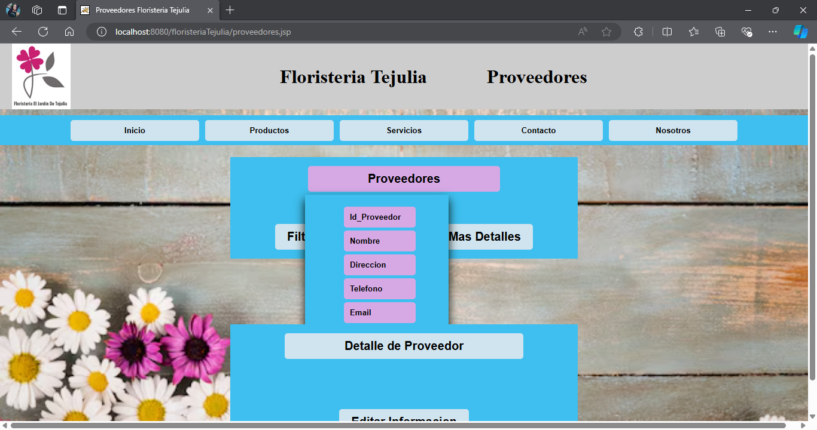

En este modulo se gestionara los proyectos a futuro acerca de posibles planes de la floristeria.

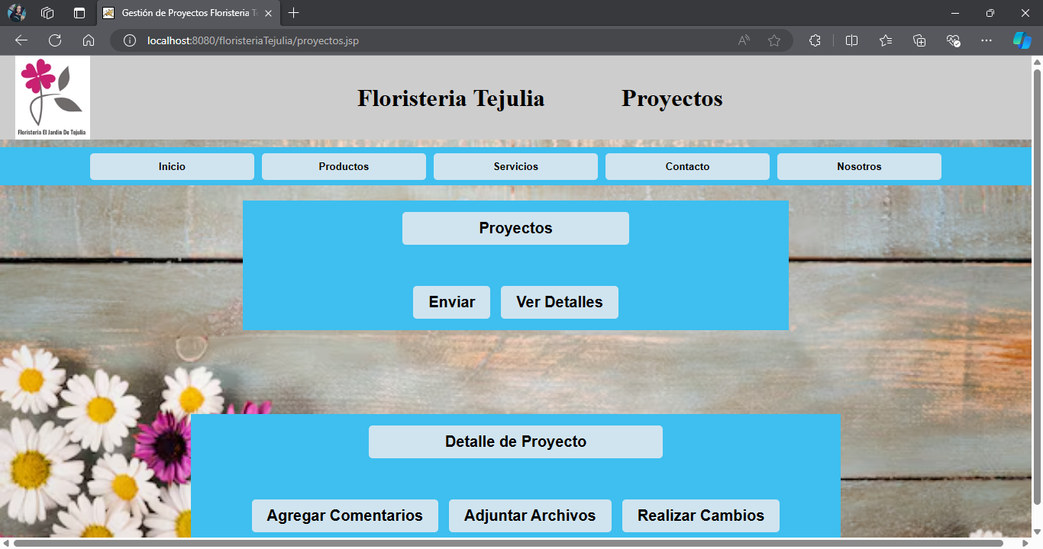

En este modulo se gestionara informacion valiosa para la floristeria ya que se ocupara de manejar los balances financieros de la empresa.

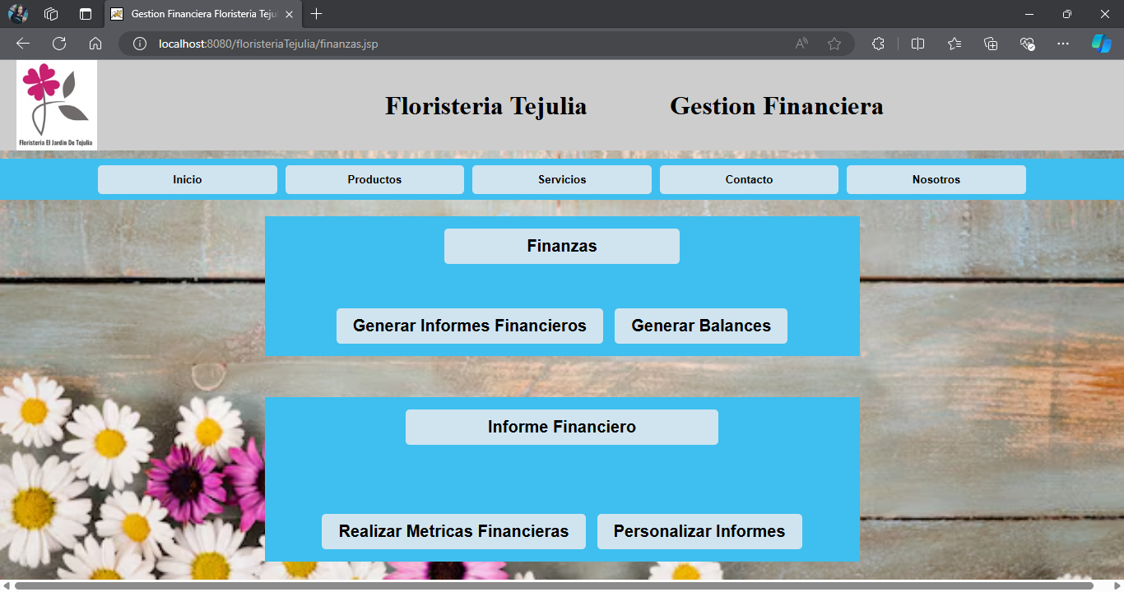

En este modulo se gestionaran las garantias de los productos, certificando su entrega a tiempo y en buen estado.

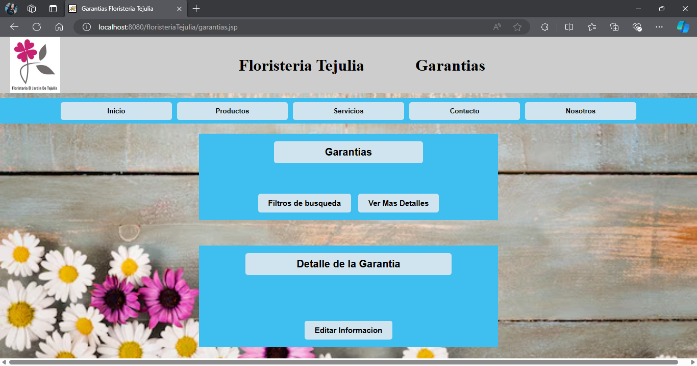

Este modulo se encargara de manejar y controlar la informacion de manera segura, ya que es el encargado de la seguridad del sotfware.

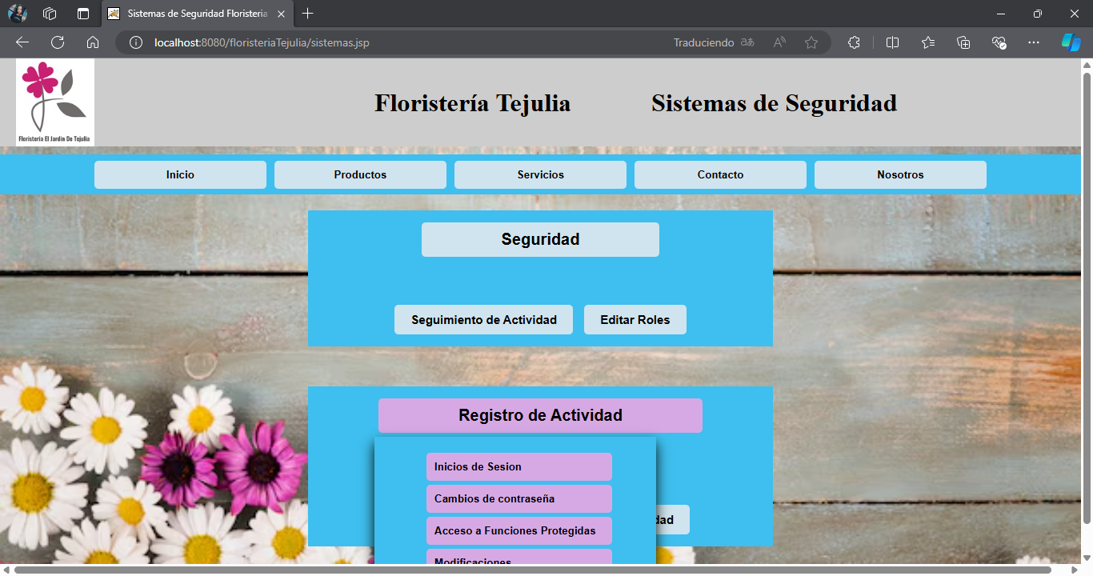

este modulo sse encargara de la integracion de todos los sistemas para facilitar el acceso.

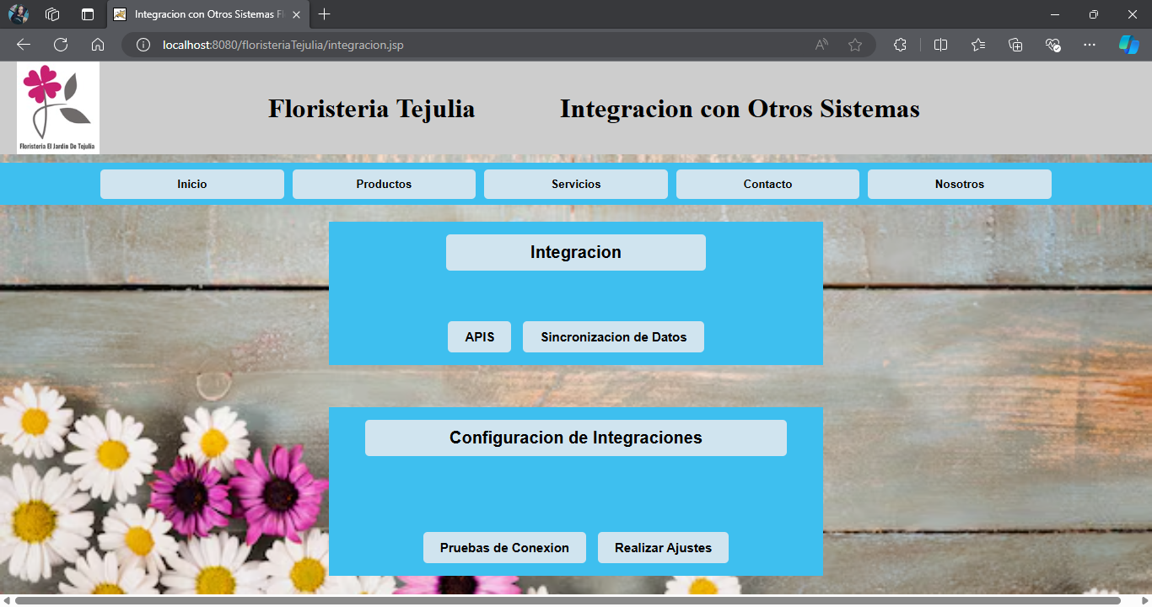

1. **CONCLUSIONES**

Para concluir estos es son las funciones de los módulos de acuerdo a cada requerimiento planteado, siendo funcionales y abarcando cada detalle para su correcta utilización.

**BIBLIOGRAFÍA**

Tomado de:

Material Sena: